Министерство образования Республики Беларусь
Учреждение образования «Брестский государственный технический университет»
Кафедра ИИТ

Лабораторная работа №2
По дисциплине «ПИС»
Сценарии транзакции

Выполнила:
Студентка 3 курса
Группы ПО-12
Коханская Е. В.
Проверил:
Шорох Д. В.

Часть 1. Архитектурная диаграмма
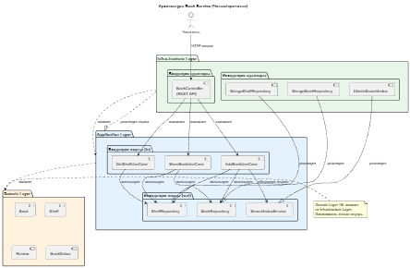
Часть 2. Структура проекта
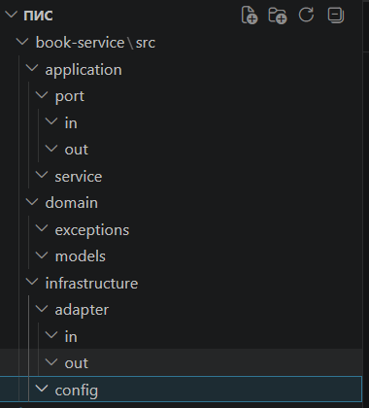

Часть 3. Интерфейсы портов
Пример Входящие порты (in)
Файл: src/application/port/in/add_book_use_case.py
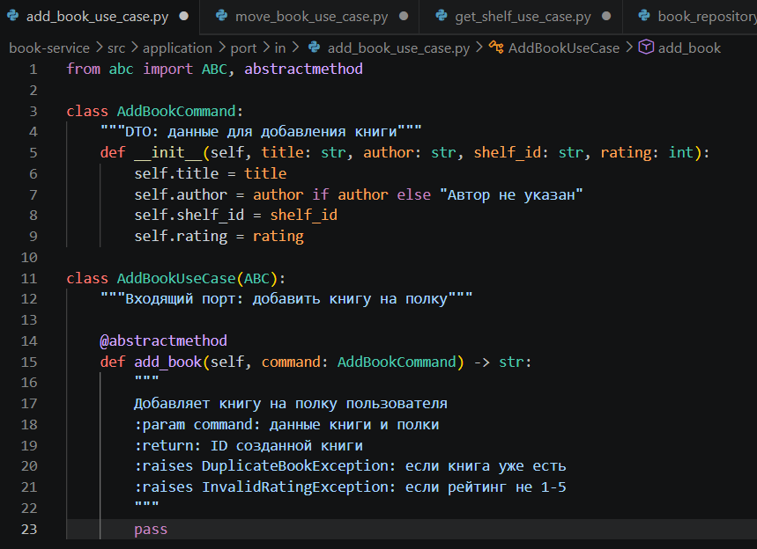
Пример Исходящие порты (out)
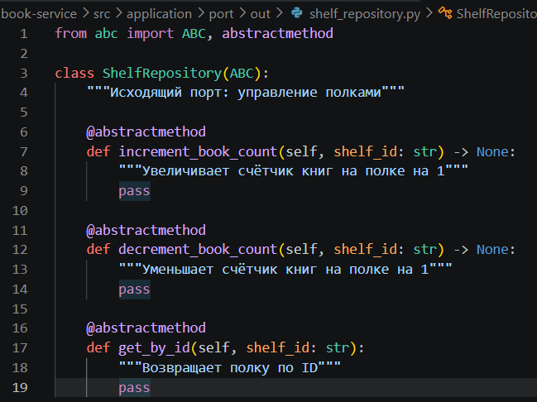

Часть 4. Минимальные примеры слоёв
Domain Layer
Файл: src/domain/models/book.py
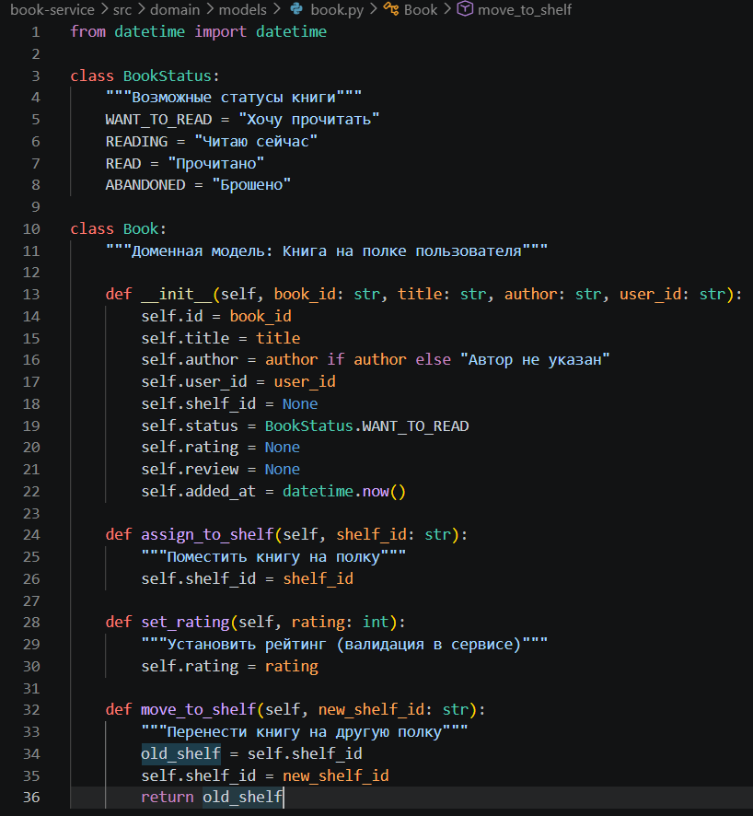
Application Layer
Файл: src/application/service/book_service.py
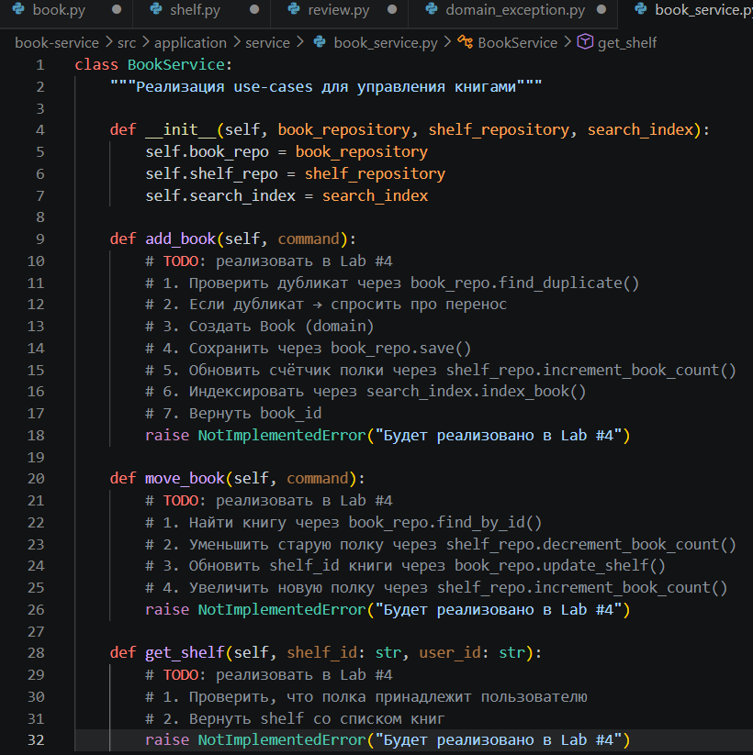
Infrastructure Layer
Файл: src/infrastructure/adapter/in/book_controller.py
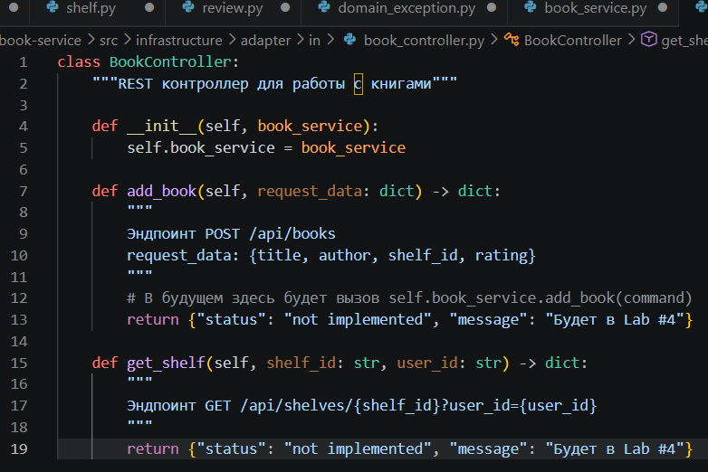

Часть 5. Конфигурация Dependency Injection
Файл: src/infrastructure/config/dependency_injection.py
